元智大學106學年度大學部新生入學健康檢查須知
一、依據學校衛生法第八條及元智大學學則第七條規定，新生入學時應參加本校實施之健康檢查。
二、健康檢查時間表(請於安排時段提早10分鐘抵達現場報到)：
大學部新生
時間 | 106年8月28日（一）
地點 | 體育館
8:00~9:20 | 管院國企、管院英專、管院企管
9:20~10:40 | 化材、應外、藝設、電通學位學程
10:40~11:30 | 中語、社政、電機
11:40~12:40 | 休息
12:40~14:00 | 通訊、光電、管院會計、人社學位學程
14:00~15:00 | 管院財金、資工
15:00~16:00 | 資管、資傳、資訊學位學程
16:00~17:00 | 機械、工管、工程學位學程
三、健檢費用：每人新台幣團體優惠價500元整，請於檢查時現場繳交(僑生、外籍生、陸生
另計)，逾時健檢費用將恢復原價900元。
四、檢查項目：一般檢查（身高、體重、腰圍、血壓、視力、辨色力）、口腔檢查（牙科）、理學檢查（頭頸部、胸部、腹部、脊柱四肢、皮膚）、胸部Ｘ光、血液八項檢查(血色素、白血球、紅血球、血小板、平均血液容積、血球容積比、血色素量、血紅素濃度)、尿液檢查(尿蛋白、尿糖、潛血、酸鹼值)、血脂肪檢查(總膽固醇)、腎功能檢查(尿素氮、肌酸酐、尿酸)、肝功能檢查(GOT、GPT)、血清免疫學(B型肝炎表面抗原及抗體)。
五、注意事項：無需空腹，清淡飲食，檢查前兩日請避免劇烈運動及喝酒以確保數值準確度。 孕婦或準備懷孕者，請於胸部X光檢查前告知醫護人員，若您當天身體不適、 抽血會暈針及女性生理期者請事先告知現場工作人員。
六、因故無法於安排時段進行校內健康檢查者：
1、本校106學年度健檢特約醫院為中壢天晟醫院，如您欲自行到院檢查者(自8/1起)請撥打03-4629292轉22813(健檢櫃台)，或0922403242(吳先生)以預約健檢時間，並請於開學日前完成健檢(請攜帶500元，並告知為元智大學學生即可，報告將會送達學校統一發放)。
2、自行至醫療院所體檢者，請於檢查前先至衛保組網頁下載列印「健康檢查資料卡」https://www.yzu.edu.tw/admin/st/index.php/tw/2016-05-31-09-32-29/2016-05-31-09-40-37/2017-01-23-02-53-01前往受檢，俾符合教育部規定檢查項目。
3、如為自行受檢者，本組僅接受(106年6月1日起)三個月內檢查報告(不包含餐飲廚工健檢)，若有檢查項目不符合者，請逐一自行補足未檢查之項目，方視同完成健檢。
4、報告繳交時間：106年9月30日前。
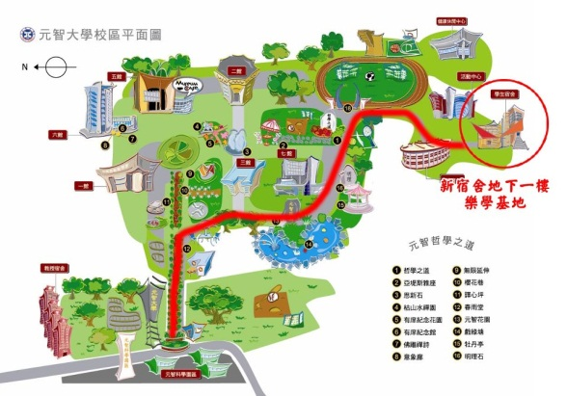
七、其 他：如有重大傷病或特殊疾病者，需本校協助配合其課業、生活上之事宜，請繳交醫院診斷證明書至衛保組。
衛保組
校門口
一館
六館
二館
五館
三館
七館
操場
宿舍區
活動中心
八、承辦單位：學生事務處衛生保健組
聯絡電話：03-4638800轉2233、2236楊小姐或洪小姐
服務時間：週一至週五8:30-17:00
週一至週四9:00-16:30（6/26-8/25暑假期間）
地理位置：本校樂學廣場男女生第二宿舍1F

